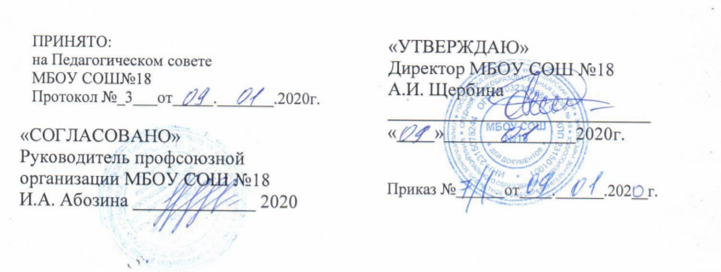
ПОЛОЖЕНИЕ
О формах, порядке текущего контроля успеваемости и промежуточной аттестации обучающихся, видах отметок, критериях и нормах оценочной деятельности при работе в дистанционном режиме в МБОУ СОШ№18

1. Общие положения
1.1. Настоящее «Положение О формах, порядке текущего контроля успеваемости и промежуточной аттестации обучающихся, видах отметок, критериях и нормах оценочной деятельности при работе в дистанционном режиме в МБОУ СОШ№18» (далее - Положение) является локальным актом общеобразовательного учреждения МБОУ СОШ№18 (далее - Учреждения), регулирующим порядок и систему оценок и формы проведения контроля успеваемости обучающихся в период организации электронного обучения и обучения с применением ДОТ. Данное положение регулирует применение единых требований к оценке обучающихся по различным предметам.
1.2. Настоящее Положение разработано в соответствии с Законом РФ «Об образовании в Российской Федерации» (№273-ФЗ от 29.12.2012г), Уставом школы, Положением о применении электронного обучения, дистанционных образовательных технологий при реализации образовательных программ НОО, ООО, СОО.
1.3. Положение принимается педагогическим советом школы, имеющим право вносить в него свои изменения и дополнения. Положение утверждается руководителем Учреждения и действует до принятия нового Положения.
1.4. Настоящее положение дополняет действующее положение «О формах, периодичности и порядке текущего контроля успеваемости и промежуточной аттестации обучающихся в МБОУ СОШ№18» в части электронного обучения и обучения с применением ДОТ.
2. Формы текущего и итогового контроля при ЭО и обучении с использованием ДОТ
2.1. Итоговый и текущий контроль при ЭО и обучении с применением ДОТ – это любой вид итогового и текущего контроля знаний обучающихся во всех классах во время организации электронного обучения и обучения с применением ДОТ
2.2. Цель текущего и итогового контроля - обеспечение социальной защиты обучающихся, соблюдения прав и свобод в части регламентации учебной загруженности в соответствии с санитарными правилами и нормами, уважение их личности и человеческого достоинства; Установление фактического уровня теоретических знаний обучающихся по предметам учебного плана, их практических умений и навыков;
2.3. Текущий контроль успеваемости при организации электронного обучения и обучения с применением ДОТ в 2-11 классах осуществляется по пятибалльной системе с выставлением оценок в электронный журнал.
2.4. Форма итогового контроля качества усвоения содержания учебных программ обучающихся в период организации электронного обучения и обучения с применением ДОТ определяется по следующей системе:
Класс | Предмет | Зачет/  незачет | Оценка | Реферат | примечание
2-4 | Русский язык |  | +
2-4 | Математика |  | +
2-4 | Окружающий мир |  | +
2-4 | Литер чтение | +
2-4 | Английский язык | +
2-4 | Кубановедение | +
2-4 | ИЗО | +
2-4 | Музыка | +
2-4 | Технология | +
2-4 | Физкультура | +

Класс | Предмет | Зачет/  незачет | Оценка | Реферат | примечание
5-11 | Русский |  | +
5-11 | Математика |  | +
7-9 | Алгебра, геометрия |  | +
5-8 | История | +
9,10,11 | История |  | +
5-9 | Литература | +
10-11 | Литература |  | +
5-9 | Английский язык | +
10-11 | Английский язык |  | +
5-8 | Обществознание | +
9-11 | Обществознание |  | +
5-8 | География | +
9-11 | География |  | +
7-9 | Информатика | +
10-11 | Информатика |  | +
7-9 | Физика | +
10-11 | Физика |  | +
8-9 | Химия | +
10-11 | Химия |  | +
5-9 | Биология | +
10-11 | Биология |  | +
5-9 | Кубановедение | +
10-11 | Кубановедение |  | +
10-11 | Экономика | +
10-11 | Право | +
10 | Астрономия | +
10 | Индивидуальный проект | +
10-11 | Практическая стилистика | +
11 | Проблемные задачи и тестовые задания по Истории | +
11 | Проблемные вопросы обществознания | +
10,11 | Практикум по математики | +
5-8 | Искусство |  |  | +
9-10 | Финансовая грамотность |  |  | +
5-8 | Кубановедение |  |  | +
5-8 | Русская словесность |  |  | +
5-8 | Технология |  |  | +
5-11 | Физкультура |  |  | +
8-11 | ОБЖ |  |  | +
9 | Проектная и исследовательская работа |  |  | +

2.5. Критерии оценивания обучающихся при осуществлении текущего и итогового контроля осуществляются в соответствии с «положением о формах, периодичности и порядке текущего контроля успеваемости и промежуточной аттестации обучающихся в МБОУ СОШ№18»
2.6. Годовая промежуточная аттестация во 2-9 классах проводится на основе результатов трех четвертных промежуточных аттестаций по пятибалльной системе и одной - по зачетной системе оценивания.
2.7. Отметка за год по учебному предмету (курсу) определяется как среднее арифметическое трех четвертных отметок (в соответствии с правилами математического округления) при наличии результата «зачет» за IV четверть.
2.8. При получении результата «незачет» за IV четверть учитывать его как отметку «2» по пятибалльной системе оценивания. В этом случае отметка за год по учебному предмету определяется как среднее арифметическое четырех четвертных отметок (в соответствии с правилами математического округления).
2.9. Фиксация результатов промежуточной аттестации 10-11 классов во II полугодии будет осуществляться по пятибалльной системе.
2.10. Согласно п.5.3 Порядка заполнения и выдачи аттестатов об основном общем и среднем общем образовании и их дубликатов (утвержден Приказом Министерства образования и науки РФ от 14 февраля 2014 года № 115 «Об утверждении Порядка заполнения, учета и выдачи аттестатов об основном общем и среднем общем образовании и их дубликатов»), итоговые отметки в аттестат о среднем общем образовании выставляются как итоговые за 11 класс и определяются как среднее арифметическое полугодовых и годовых отметок обучающегося за каждый год обучения по образовательной программе среднего общего образования.

